Sardegna autentica
Calasetta, Sant’Antioco Isola di San Pietro
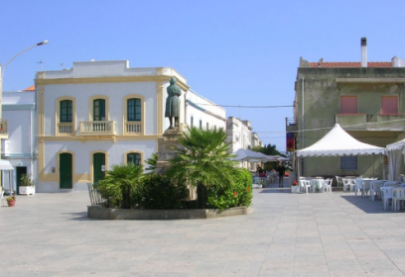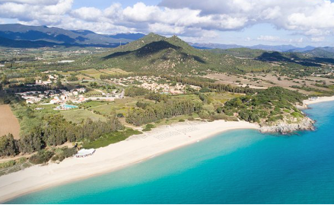
DALL’ 8 AL 15 GUIGNO 2023
Una Sardegna “inconsueta”, autentica e un po’ schiva,
ma che riserva al visitatore emozioni inaspettate

1° giorno Partenza con volo diretto low-cost Easyjet Arrivo in aeroporto a Cagliari. Trasferimento in bus in hotel a Calasetta. Check-in. Sistemazione nelle camere riservate.

Dal 2° al 7° giorno: Prima colazione in hotel. Intere giornate dedicate al relax e alle attività balneari
Durante il soggiorno verranno organizzate le escursioni con minibus privato (senza guida) a:
- Sant’Antioco
- Isola di San Pietro
- Miniera di Monteponi e Centro Storico di Iglesias

8° giorno: Colazione. Check-out. Trasferimento all’aeroporto di Cagliari. Volo di rientro per Milano

QUOTA INDIVIDUALE DI PARTECIPAZIONE: EURO 850,00
SUPPLEMNETO CAMERA SINGOLA EURO 190,00

La quota di partecipazione comprende:
- Volo A/R da Milano Malpensa a Cagliari a/r con piccolo bagaglio a mano e grande bagaglio a mano
- Tasse aeroportuali
- Trasferimenti in minibus privato dall’aeroporto all’hotel A/R
- Sistemazione in trattamento di pernottamento e prima colazione in Hotel *** a Calasetta
- Passaggio andata e ritorno per l’ isola di S. Pietro
- Escursione di mezza giornata con minibus a Sant’Antioco e Iglesias
- Assicurazione Medico Bagaglio Annullamento ERGO

Le quote non comprendono:
- Tassa di soggiorno, ingressi, quanto non espressamente indicato alla voce la quota comprende
Per questo soggiorno non è prevista l’assistenza di un accompagnatore

QUOTE CALCOLATE IN BASE ALLE TARIFFE IN VIGORE AL 3 MARZO 2023 – SOGGETTE A VARIAZIONE
ALL’ATTO DELLA PRENOTAZIONE E’ RICHIESTO UN ACCONTO DEL 30%
IL SALDO DOVRA’ ESSERE VERSATO ENTRO IL 5 MAGGIO 2023

IL VIAGGIATORE INCONSUETO – Via Mazzini 1/B – 29015 CASTEL SAN GIOVANNI (PC)
Tel. 0523.843698 – E-mail: info@ilviaggiatoreinconsueto.it

